Ақкөл ауданы бойынша 2021-2022 жылдарға арналған жайылымдарды басқару және оларды пайдалану жөніндегі жоспарды бекіту туралы
Ақмола облысы Ақкөл аудандық мәслихатының 2021 жылғы 16 қарашадағы № С 11-2 шешімі
Қазақстан Республикасының "Қазақстан Республикасындағы жергілікті мемлекеттік басқару және өзін-өзі басқару туралы" Заңына, Қазақстан Республикасының "Жайылымдар туралы" Заңына сәйкес, Ақкөл аудандық мәслихаты ШЕШТІ:
1. Ақкөл ауданы бойынша 2021-2022 жылдарға арналған жайылымдарды басқару және оларды пайдалану жөніндегі қоса беріліп отырған жоспар бекітілсін.
2. Осы шешім алғашқы ресми жарияланған күнінен кейін күнтізбелік он күн өткен соң қолданысқа енгізіледі.
Ақкөл аудандық  мәслихатының хатшысы | Д.Салыбекова

Ақкөл аудандық мәслихаттың
2021 жылғы 16 қарашадағы
№ C 11-2 шешімімен
бекітілген
Ақкөл ауданы бойынша 2021-2022 жылдарға арналған жайылымдарды басқару және оларды пайдалану жөніндегі жоспар
Ақкөл ауданы бойынша 2021-2022 жылдарға арналған жайылымдарды басқару және оларды пайдалану жөніндегі осы жоспар (бұдан әрі - жоспар) "Қазақстан Республикасындағы жергілікті мемлекеттік басқару және өзін-өзі басқару туралы", "Жайылымдар туралы" Қазақстан Республикасының заңдарына сәйкес әзірленді.
Жоспар құрамында:
1) осы жоспарға 1-қосымшаға сәйкес құқық белгілейтін құжаттар негізінде жер санаттары, жер учаскелерінің меншік иелері және жер пайдаланушылар бөлінісінде Ақкөл ауданы аумағында жайылымдардың орналасу схемасы (картасы);
2) осы жоспарға 2-қосымшаға сәйкес жайылым айналымдарының қолайлы схемалары;
3) осы жоспарға 3-қосымшаға сәйкес жайылымдардың, оның ішінде маусымдық жайылымдардың сыртқы және ішкі шекаралары мен алаңдары, жайылымдық инфрақұрылым объектілері белгіленген картасы;
4) осы жоспарға 4-қосымшаға сәйкес су тұтыну нормасына сәйкес жасалған жайылым пайдаланушылардың су көздеріне (көлдерге, өзендерге, тоғандарға, копандарға, суару немесе суландыру каналдарына, құбырлы немесе шахталы құдықтарға) қол жеткізу схемасы;
5) осы жоспарға 5-қосымшаға сәйкес жайылымы жоқ жеке және (немесе) заңды тұлғалардың ауыл шаруашылығы жануарларының мал басын орналастыру үшін жайылымдарды қайта бөлу және оны берілетін жайылымдарға ауыстыру схемасы;
6) осы жоспарға 6-қосымшаға сәйкес ауыл, ауылдық округ маңында орналасқан жайылымдармен қамтамасыз етілмеген жеке және (немесе) заңды тұлғалардың ауыл шаруашылығы жануарларының мал басын шалғайдағы жайылымдарға орналастыру схемасы;
7) осы жоспарға 7-қосымшаға сәйкес ауыл шаруашылығы жануарларын жаюдың және жылжытудың маусымдық маршруттарын белгілейтін жайылымдарды пайдалану жөніндегі күнтізбелік кесте.
Жоспар жайылымдарды геоботаникалық зерттеп-қараудың жай-күйі туралы мәліметтерді, ветеринариялық-санитариялық объектілер туралы мәліметтерді, иелері-жайылым пайдаланушылар, жеке және (немесе) заңды тұлғалар көрсетіле отырып, ауыл шаруашылығы жануарлары мал басының саны туралы деректерді, ауыл шаруашылығы жануарларының түрлері мен жыныстық-жас топтары бойынша қалыптастырылған үйірлердің, отарлардың, табындардың саны туралы деректерді, шалғайдағы жайылымдарда жаю үшін ауыл шаруашылығы жануарларының қалыптастырылуы, ауыл шаруашылығы жануарларын мәдени және аридтік жайылымдарда жаю ерекшеліктері, мемлекеттік органдар, жеке және (немесе) заңды тұлғалар ұсынған мал айдауға арналған сервитуттар туралы мәліметтер және өзге де деректер.
Әкімшілік-аумақтық бөлінісі бойынша Ақкөл ауданында 29 елді мекен бар.
Табиғи жағдайлары бойынша Ақкөл ауданының аумағы дала аймағы шегінде және агроклиматтық көрсеткіштері бойынша екі агроклиматтық ауданда орналасқан: шамалы қуаң қоңыржай жылумен (орталық және оңтүстік бөлігі) және қуаң қоңыржай жылумен (солтүстік бөлігі), олар континенттіліктің барлық белгілерімен сипатталады: қатты ұзақ қыс, қысқа қоңыржай ыстық жаз, қыс және жаз температурасының күрт қарама-қайшылығы, жылдық жауын-шашынның аз мөлшерімен.
Топырақ негізінен қара топырақ оңтүстік төмен гумусты ауыр сазды.
2021 жылдың 1 қаңтарына халық саны бойынша 9348 ірі қара мал, оның ішінде 5116 аналық (сауын) бас, 16048 ұсақ қара мал, 4118 жылқы басы бар (№ 1 кесте).
№ 1 кесте
№ р/с | Ақкөл ауданы елді мекенінің атауы | Ірі қара мал, барлығы | Сиыр, барлығы | Ірі қара мал, сүт табыны |  | Қой | Ешкі | Жылқы
 |  |  |  | барлығы | оның ішінде | барлығы | барлығы | барлығы
 |  |  |  |  | сиыр
1 | 2 | 3 | 4 | 5 | 6 | 7 | 8 | 9
1 | Ақкөл қалалық әкімшілігі | 1113 | 697 | 1113 | 697 | 681 | 364 | 145
 | Ақкөл қаласы | 883 | 517 | 883 | 517 | 350 | 201 | 124
 | Ақкөл орман шаруашылығы | 83 | 70 | 83 | 70 | 138 | 46 | 10
 | Ерназар ауылы | 38 | 25 | 38 | 25 | 68 | 39 | 3
 | Радовка ауылы | 109 | 85 | 109 | 85 | 125 | 78 | 8
2 | Азат ауылы | 878 | 421 | 878 | 421 | 2052 | 297 | 422
3 | Еңбек ауылдық округі | 402 | 228 | 402 | 228 | 710 | 31 | 268
 | Еңбек ауылы | 178 | 86 | 178 | 86 | 330 | 6 | 165
 | Рамадан ауылы | 171 | 109 | 171 | 109 | 362 | 25 | 93
 | Табиғат ауылы | 53 | 33 | 53 | 33 | 18 | - | 10
4 | Жалғызқарағай ауылдық округі | 763 | 650 | 763 | 650 | 1096 | 131 | 206
 | Жалғызқарағай ауылы | 612 | 505 | 612 | 505 | 871 | 131 | 205
 | Қайнар ауылы | 70 | 64 | 70 | 64 | 110 | - | 1
 | Тастыадыр ауылы | 81 | 81 | 81 | 81 | 115 | - | -
5 | Қарасай ауылдық округі | 1508 | 749 | 1508 | 749 | 2305 | 329 | 430
 | Қына ауылы | 717 | 366 | 717 | 366 | 984 | 95 | 173
 | Қарасай ауылы | 199 | 106 | 199 | 106 | 154 | 8 | 25
 | Сазды бұлақ ауылы | 592 | 277 | 592 | 277 | 1167 | 226 | 232
6 | Кеңес ауылдық округі | 1317 | 747 | 1317 | 747 | 2355 | 108 | 1070
 | Домбыралы ауылы | 320 | 203 | 320 | 203 | 480 | 38 | 169
 | Айдарлы ауылы | 47 | 15 | 47 | 15 | 35 | - | 8
 | Кеңес ауылы | 536 | 341 | 536 | 341 | 981 | 32 | 476
 | Малый Барап ауылы | 414 | 188 | 414 | 188 | 859 | 38 | 417
7 | Наумов ауылдық округі | 1117 | 519 | 1117 | 519 | 1278 | 24 | 439
 | Наумов ауылы | 420 | 196 | 420 | 196 | 339 | 12 | 219
 | Кемеркөл ауылы | 244 | 110 | 244 | 110 | 176 | - | 70
 | Өрнек ауылы | 453 | 213 | 453 | 213 | 763 | 12 | 150
8 | Новорыбин ауылдық округі | 777 | 411 | 777 | 411 | 1565 | 49 | 519
 | Новорыбин ауылы | 563 | 278 | 563 | 278 | 992 | 49 | 357
 | Қараөзек ауылы | 93 | 53 | 93 | 53 | 284 | - | 118
 | Құрылыс ауылы | 121 | 80 | 121 | 80 | 289 | - | 44
9 | Урюпин ауылдық округі | 1473 | 694 | 1473 | 694 | 2563 | 110 | 619
 | Урюпин ауылы | 593 | 324 | 593 | 324 | 896 | 59 | 359
 | Амангелді ауылы | 536 | 252 | 536 | 252 | 1262 | 51 | 96
 | Ерофеевка ауылы | 141 | 44 | 141 | 44 | 96 | 0 | 56
 | Малоалександровка ауылы | 142 | 53 | 142 | 53 | 124 | 0 | 39
 | Талқара ауылы | 61 | 21 | 61 | 21 | 185 | 0 | 69
Барлығы |  | 9348 | 5116 | 9348 | 5116 | 14605 | 1443 | 4118
"Жайылымдар туралы" Қазақстан Республикасы Заңының 15-бабына сәйкес, елді мекендердің қолда бар жайылымдық алқаптары кезінде ауыл шаруашылығы жануарларының аналық (сауын) басын күтіп-ұстау бойынша жергілікті халықтың мұқтажы үшін 55776 гектар мөлшерінде қажеттілік 30696 гектарды құрайды (№ 2 кесте).
№ 2 кесте
№ р/с | Ақкөл ауданы елді мекенінің атауы | Жайылым алаңы (гектар) | Сауын сиырлардың болуы (бас) | Жайылымдардың 1 шартты басқа қажеттілік нормасы, (гектар) | Жайылымдардың қажеттілігі (гектар) | Жайылымдармен қамтамасыз етілмеген, (гектар) | Артықшылық
1 | 2 | 3 | 4 | 5 | 6 | 7 | 8
1 | Ақкөл қалалық әкімшілігі | 6138 | 697 | 6 | 4182 | 433 | 1523
 | Ақкөл қаласы | 4755 | 517 | 6 | 3102 | - | 1653
 | Ақкөл орман шаруашылығы | - | 70 | 6 | 420 | 420 | -840
 | Ерназар ауылы | 886 | 25 | 6 | 150 |  | 736
 | Радовка ауылы | 497 | 85 | 6 | 510 | 13 | -26
2 | Азат ауылы | 4113 | 421 | 6 | 2526 | - | 1587
3 | Еңбек ауылдық округі | 4803 | 228 | 6 | 1368 | - | 3435
 | Еңбек ауылы | 1786 | 86 | 6 | 516 | - | 1270
 | Рамадан ауылы | 1905 | 109 | 6 | 654 | - | 1251
 | Табиғат ауылы | 1112 | 33 | 6 | 198 | - | 914
4 | Жалғызқарағай ауылдық округі | 5166 | 650 | 6 | 3900 | - | 1266
 | Жалғызқарағай ауылы | 3041 | 505 | 6 | 3030 | - | 11
 | Қайнар ауылы | 1001 | 64 | 6 | 384 | - | 617
 | Тастыадыр ауылы | 1124 | 81 | 6 | 486 | - | 638
5 | Қарасай ауылдық округі | 11672 | 749 | 6 | 4494 | - | 7178
 | Қына ауылы | 4188 | 366 | 6 | 2196 | - | 1992
 | Қарасай ауылы | 1761 | 106 | 6 | 636 | - | 1125
 | Сазды бұлақ ауылы | 5723 | 277 | 6 | 1662 | - | 4061
6 | Кеңес ауылдық округі | 5673 | 747 | 6 | 4482 | 347 | 844
 | Домбыралы ауылы | 2368 | 203 | 6 | 1218 | - | 1150
 | Айдарлы ауылы | 303 | 15 | 6 | 90 | - | 213
 | Кеңес ауылы | 2221 | 341 | 6 | 2046 | - | 175
 | Малый Барап ауылы | 781 | 188 | 6 | 1128 | 347 | -694
7 | Наумов ауылдық округі | 4015 | 519 | 6 | 3114 | - | 901
 | Наумов ауылы | 1269 | 196 | 6 | 1176 | - | 93
 | Кемеркөл ауылы | 1016 | 110 | 6 | 660 | - | 356
 | Өрнек ауылы | 1730 | 213 | 6 | 1278 | - | 452
№ 2 кестенің жалғасы
1 | 2 | 3 | 4 | 5 | 6 | 7 | 8
8 | Новорыбин ауылдық округі | 8658 | 411 | 6 | 2466 | - | 6192
 | Новорыбин ауылы | 3450 | 278 | 6 | 1668 | - | 1782
 | Қараөзек ауылы | 2812 | 53 | 6 | 318 | - | 2494
 | Құрылыс ауылы | 2396 | 80 | 6 | 480 | - | 1916
9 | Урюпин ауылдық округі | 5538 | 694 | 6 | 4164 | 514 | 860
 | Урюпин ауылы | 2588 | 324 | 6 | 1944 |  | 644
 | Амангелді ауылы | 1124 | 252 | 6 | 1512 | 388 | -776
 | Ерофеевка ауылы | 1388 | 44 | 6 | 264 | - | 1124
 | Малоалександровка ауылы | 438 | 53 | 6 | 318 | - | 120
 | Талқара ауылы | - | 21 | 6 | 126 | 126 | -252
Барлығы |  | 55776 | 55776 | 5116 | 6 | 30696 | 1294
Жергілікті халықтың басқа ауыл шаруашылығы жануарларын жаю бойынша жайылымдық жерлерге 73021 гектар мөлшерінде қажеттілік бар, бас жүктемесінің нормасы кезінде: ірі қара мал – 6 гектар, ұсақ мал – 1,3 гектар, жылқы – 6,5 гектар (№ 3 кесте).
№ 3 кесте
№ р/с | Ақкөл ауданы елді мекенінің атауы | Халық |  |  | 1 басқа қажеттілік нормасы, (гектар) |  |  | Жайылымдардың қажеттілігі, (гектар)
 |  | Ірі қара мал | Ұсақ қара мал | Жылқы | Ірі қара мал | Ұсақ қара мал | Жылқы | Ірі қара мал | Ұсақ қара мал | Жылқы | Барлығы (гектар)
1 | 2 | 3 | 4 | 5 | 6 | 7 | 8 | 9 | 10 | 11 | 12
1 | Ақкөл қалалық әкімшілігі | 416 | 1045 | 145 | 6 | 1,3 | 6,5 | 2496 | 1358 | 942,5 | 4797
 | Ақкөл қаласы | 366 | 551 | 124 | 6 | 1,3 | 6,5 | 2196 | 716 | 806 | 3718
 | Ақкөл орман шаруашылығы | 13 | 184 | 10 | 6 | 1,3 | 6,5 | 78 | 239 | 65 | 382
 | Ерназар ауылы | 13 | 107 | 3 | 6 | 1,3 | 6,5 | 78 | 139 | 19,5 | 237
 | Радовка ауылы | 24 | 203 | 8 | 6 | 1,3 | 6,5 | 144 | 264 | 52 | 460
2 | Азат ауылы | 457 | 2349 | 422 | 6 | 1,3 | 6,5 | 2742 | 3054 | 2743 | 8539
3 | Еңбек ауылдық округі | 174 | 741 | 268 | 6 | 1,3 | 6,5 | 1044 | 963 | 1742 | 3749
 | Еңбек ауылы | 92 | 336 | 165 | 6 | 1,3 | 6,5 | 552 | 437 | 1073 | 2061
 | Рамадан ауылы | 62 | 387 | 93 | 6 | 1,3 | 6,5 | 372 | 503 | 604 | 1480
 | Табиғат ауылы | 20 | 18 | 10 | 6 | 1,3 | 6,5 | 120 | 23 | 65 | 208
№ 3 кестенің жалғасы
1 | 2 | 3 | 4 | 5 | 6 | 7 | 8 | 9 | 10 | 11 | 12
4 | Жалғызқарағай ауылдық округі | 113 | 1227 | 206 | 6 | 1,3 | 6,5 | 678 | 1595 | 1339 | 3612
 | Жалғызқарағай ауылы | 107 | 1002 | 205 | 6 | 1,3 | 6,5 | 642 | 1303 | 1332,5 | 3277
 | Қайнар ауылы | 6 | 110 | 1 | 6 | 1,3 | 6,5 | 36 | 143 | 6,5 | 185
 | Тастыадыр ауылы | 0 | 115 | - | 6 | 1,3 | 6,5 | 0 | 149 | 0 | 150
5 | Қарасай ауылдық округі | 759 | 2634 | 430 | 6 | 1,3 | 6,5 | 4554 | 3424 | 2795 | 10773
 | Қына ауылы | 351 | 1079 | 173 | 6 | 1,3 | 6,5 | 2106 | 1403 | 1124,5 | 4633
 | Қарасай ауылы | 93 | 162 | 25 | 6 | 1,3 | 6,5 | 558 | 210 | 162,5 | 931
 | Сазды бұлақ ауылы | 315 | 1393 | 232 | 6 | 1,3 | 6,5 | 1890 | 1811 | 1508 | 5209
6 | Кеңес ауылдық округі | 570 | 2463 | 1070 | 6 | 1,3 | 6,5 | 3420 | 3202 | 6955 | 13577
 | Домбыралы ауылы | 117 | 518 | 169 | 6 | 1,3 | 6,5 | 702 | 673 | 1098,5 | 2474
 | Айдарлы ауылы | 32 | 35 | 8 | 6 | 1,3 | 6,5 | 192 | 46 | 52 | 289
 | Кеңес ауылы | 195 | 1013 | 476 | 6 | 1,3 | 6,5 | 1170 | 1317 | 3094 | 5581
 | Малый Барап ауылы | 226 | 897 | 417 | 6 | 1,3 | 6,5 | 1356 | 1166 | 2710,5 | 5233
7 | Наумов ауылдық округі | 598 | 1302 | 439 | 6 | 1,3 | 6,5 | 3588 | 1693 | 2853,5 | 8134
 | Наумов ауылы | 224 | 351 | 219 | 6 | 1,3 | 6,5 | 1344 | 456 | 1423,5 | 3224
 | Кемеркөл ауылы | 134 | 176 | 70 | 6 | 1,3 | 6,5 | 804 | 229 | 455 | 1488
 | Өрнек ауылы | 240 | 775 | 150 | 6 | 1,3 | 6,5 | 1440 | 1008 | 975 | 3422
8 | Новорыбин ауылдық округі | 366 | 1614 | 519 | 6 | 1,3 | 6,5 | 2196 | 2098 | 3373,5 | 7668
 | Новорыбин ауылы | 285 | 1041 | 357 | 6 | 1,3 | 6,5 | 1710 | 1353 | 2320,5 | 5384
 | Қараөзек ауылы | 40 | 284 | 118 | 6 | 1,3 | 6,5 | 240 | 369 | 767 | 1376
 | Құрылыс ауылы | 41 | 289 | 44 | 6 | 1,3 | 6,5 | 246 | 376 | 286 | 908
9 | Урюпин ауылдық округі | 779 | 2673 | 619 | 6 | 1,3 | 6,5 | 4674 | 3475 | 4023,5 | 12172
 | Урюпин ауылы | 269 | 955 | 359 | 6 | 1,3 | 6,5 | 1614 | 1242 | 2333,5 | 5189
 | Амангелді ауылы | 284 | 1313 | 96 | 6 | 1,3 | 6,5 | 1704 | 1707 | 624 | 4035
 | Ерофеевка ауылы | 97 | 96 | 56 | 6 | 1,3 | 6,5 | 582 | 125 | 364 | 1071
 | Малоалександровка ауылы | 89 | 124 | 39 | 6 | 1,3 | 6,5 | 534 | 161 | 253,5 | 948
 | Талқара ауылы | 40 | 185 | 69 | 6 | 1,3 | 6,5 | 240 | 240 | 448,5 | 929
Барлығы |  | 4232 | 16048 | 4118 | 6 | 1,3 | 6,5 | 25392 | 20862 | 26767 | 73021
73021 гектар мөлшерінде жайылымдық алқаптардың қажеттілігін елді мекендер жерлерінде 23786 гектар, қосымша 7842,3 гектар жерде халықтың ауыл шаруашылығы жануарларын жаю есебінен толтыру қажет:
- Жалғызқарағай ауылдық округінің тұрғындары үшін - жер қорынан 860 гектар;
- Қарасай ауылдық округінің тұрғындары үшін - жер қорынан 2504 гектар;
- Кеңес ауылдық округінің тұрғындары үшін - жер қорынан 2978,3 гектар;
- Новорыбин ауылдық округінің тұрғындары үшін - жер қорынан 1500 гектар.
Шалғайдағы мал шаруашылығын ұйымдастыру үшін жайылымдық алқаптарға қажеттілікті Қарасай ауылдық округінің босалқы жерлерінде 2000 гектар алаңда ауыл шаруашылығы жануарларын жаю есебінен толықтыру қажет.

Ақкөл ауданы бойынша
2021-2022 жылдарға арналған
жайылымдарды басқару
және оларды пайдалану
жөніндегі жоспарға
1-қосымша
Құқық белгілейтін құжаттар негізінде жер санаттары, жер учаскелерінің меншік иелері және жер пайдаланушылар бөлінісінде Ақкөл ауданы аумағында жайылымдардың орналасу схемасы (картасы)

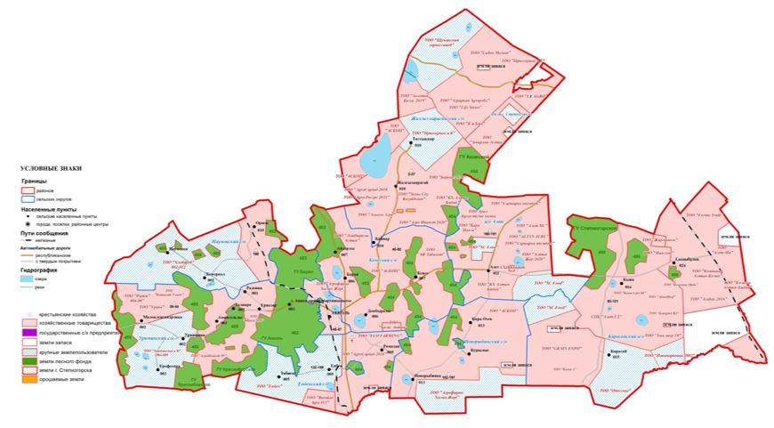

Ақкөл ауданы жайылымдарының орналасу схемасына (картасына) қоса берілетін жер учаскелерінің меншік иелері мен жер пайдаланушылардың тізімі
№ р/с | Картадағы № | Жер учаскелерінің меншік иелері мен жер пайдаланушылардың атауы (тегі, аты-жөні / ұйымның атауы)
1 | 2 | 3
 |  | Шаруа (фермер) қожалықтары
 |  | Жалғызқарағай ауылдық округі
1. | 5 | Слам Тилеген
2. | 6 | Копенов Жексенбай Амангельдинович
3. | 7 | Ашибеков Саламат Каиржанович
4. | 8 | Таутенов Игилик Амангельдинович
5. | 9 | Кангожин Бекмухамбет Рашитович
6. | 10 | Пирогова Ольга Алексеевна
7. | 11 | Койкенов Бауржан Айтмуханович
8. | 12 | Айкимбаев Туммес Тулендикович
9. | 13 | Мацевич Светлана Владимировна
10. | 14 | Абдуллина Гульзия Утегуловна
11. | 15 | Исаев Бауржан Манамбаевич
12. | 16 | Зайнабулаев Тагир Динсльбекович
13. | 17 | Садвакасов Нурман Кенжебаевич
14. | 19 | Смагулов Рустем Оразбаевич
15. | 20 | Аюпов Нурлан Каирбекович
16. | 22 | Садырбаев Каиргельды Темиртасович
17. | 24 | Токин Адильбек Калебарович
18. | 25 | Нурлан Тилеуберди
19. | 26 | Арыстанов Бакыт Кенесович
20. | 28 | Аюпова Баглан Абельдиновна
21. | 29 | Тулегенов Муратбек Уалиятулы
22. | 30 | Мукашев Амангельды Азкенулы
23. | 31 | Хайдин Николай Николаевич
24. | 32 | Егембердиев Нургали Куандыкович
25. | 33 | Байканак Айдос
26. | 34 | Тохтарұлы Даулетхан
27. | 35 | Тулегенов Муратбек Уалиятулы
28. | 36 | Нуртуган Мурат
29. | 37 | Кабулдинов Жанат Жаксылыкович
 |  | Урюпин ауылдық округі
30. | 39 | Салыбекова Алмагуль Маратовна
31. | 41 | Хасенов Мархабат Жомартович
32. | 42 | Медеуов Нурбек Кикбаевич
33. | 43 | Байсаматов Алибек Сабырович
34. | 44 | Ковпакова Ирина Степановна
 |  | Ақкөл қаласы
35. | 47 | Тулегенов Талгат Шауалиевич
 |  | Кеңес ауылдық округі
36. | 48 | Бертлеуов Отебек Турсунович
37. | 49 | Жакишев Жанбота
38. | 50 | Искаков Толеубай
39. | 51 | Бижума улы Сагидолла
40. | 52 | Канапинов Сатбек Капизович
41. | 54 | Хасенова Сайран Зейнуллиновна
42. | 55 | Бекхожин Саян Уланович
43. | 57 | Бейсенов Канат Кульмагамбетович
44. | 58 | Шәмел Нурланбек
45. | 60 | Аскаров Марат Серикович
46. | 61 | Айтматов Темир Шалхарович
47. | 62 | Ахметов Сабыр Кайратович
48. | 63 | Ахметов Нурлан Тулеуович
49. | 64 | Амренова Марина Васильевна
50. | 65 | Алимжанов Абай Каратаевич
51. | 67 | Садвакасов Каблан Хамзеевич
52. | 68 | Садвакасов Нурлан Хамзеевич
53. | 69 | Сарсенбаева Кульбаршин Шариповна
54. | 70 | Мызгин Василий Яковлевич
55. | 71 | Бекбулатов Абдрахман Жиеншинович
56. | 72 | Сокульский Дмитрий Петрович
57. | 73 | Алимжанов Сатпек Кайдарович
58. | 74 | Адас Мақтанат Тілеубердіұлы
59. | 75 | Рахимгалиев Марат Жумабекович
60. | 76 | Абдикаримов Канат Каирбекович
61. | 78 | Любакивский Роман Станиславович
62. | 79 | Паршуков Владимир Константинович
63. | 80 | Кажин Туяк Тотаевич
64. | 81 | Балабекова Жанар Даутовна
65. | 82 | Кожухов Василий Николаевич
66. | 83 | Аяганов Нурбол Толеугалиевич
67. | 84 | Абдрахманова Гульнара Абылкадыркызы
68. | 85 | Хайдин Сергей Николаевич
69. | 86 | Харченко Александр Алексеевич
70. | 87 | Шпиндер Владимир Иванович
71. | 89 | Абдикаримов Кадырбек Каирбекович
72. | 90 | Абдикаримов Канат Каирбекович
73. | 91 | Сарсенұлы Өміржан
74. | 92 | Смагулов Мурат Кенженович
 |  | Қарасай ауылдық округі
75. | 94 | Садвакасов Ибрай Кабдужалеллович
76. | 95 | Хулыбек Жанибек
77. | 96 | Сураган Хуандаг
78. | 97 | Ашимхан Бекеш
79. | 98 | Ашимхан Богенбай
80. | 99 | Авкей Огарбай
81. | 100 | Жагипаров Айбол Бурханович
82. | 102 | Баптаев Серик Камидулович
83. | 104 | Жанатаев Сембай Сапарович
84. | 107 | Сеитов Марат Амангельдинович
85. | 109 | Смагина Наталья Анатольевна
86. | 111 | Тулеев Ержан Шайзадаулы
87. | 114 | Исенов Нурлан Шайкенович
88. | 116 | Сиренов Болат Сальменович
89. | 117 | Асанов Серик Ержанович
90. | 118 | Кияшева Сауле Каировна
91. | 119 | Амержанов Жанат Муратович
92. | 120 | Утешбаев Куат Сагимбаевич
93. | 121 | Калиев Асылбек Азнабекович
94. | 123 | Мухатаев Арман Диасович
95. | 124 | Абеуов Еркен Ерсаинович
96. | 125 | "TOLY SERVICE" жауапкершілігі шектеулі серіктестігі
97. | 126 | Жусупов Анатолий Каиржанович
98. | 127 | Шамшиев Сапар Батырбекович
99. | 128 | Цошко Виталий Иванович
100. | 129 | Бахытгалиева Райгуль Махметовна
101. | 130 | Саяси Колганат
102. | 131 | Батпенова Аягоз Муратовна
 |  | Еңбек ауылдық округі
103. | 132 | Райле Александр Гильдобертович
104. | 133 | Аджатян Гарик Вачаганович
105. | 134 | Бектас Әуілбек Қуандықұлы
106. | 135 | Ботина Салима Махметовна
107. | 136 | Уразбаева Валентина Зариповна
108. | 137 | Баймульдина Кызжибек Темиржановна
109. | 138 | Кашиков Каиргельды Оразович
110. | 139 | Ганина Любовь Михайловна
111. | 140 | Дюсекенов Серикбай Серикович
112. | 141 | Жетписов Мурат Зайнекович
113. | 143 | Рамазанов Рустем Кажмуратович
114. | 144 | Рамазанов Кабиден Кажмуратович
115. | 145 | Уразбаев Аскар Мырзабекович
116. | 146 | Уразбаев Каир Мырзабекович
117. | 147 | Уразбаев Амангельды Мырзабекович
118. | 149 | Лашко Виктор Александрович
119. | 151 | Келеманов Жумабай Байгунакович
120. | 152 | Каримов Бекен Ныгметжанович
121. | 153 | Алдабергенов Садыбек Кабиденович
122. | 156 | Клышев Темирбек Аутаевич
123. | 157 | Каришев Муратбек
124. | 158 | Нсанбаев Совет Бахытович
125. | 159 | Алдабергенов Садыбек Кабиденович
 |  | Азат ауылы
126. | 160 | Нурпеисов Дулат Киикбаевич
127. | 162 | Салимова Айжан Болатовна
128. | 163 | Салимов Тургумбай Костаевич
129. | 164 | Салимов Жанибек Костаевич
130. | 165 | Сарсенбаев Кусаин Шепелекович
131. | 166 | Герасим Анатолий Константинович
132. | 168 | Абишев Айтболат Айтпаевич
133. | 169 | Аустен Елена Анатольевна
134. | 170 | Лещенок Наталья Венедиктовна
135. | 171 | Нурпеисов Дулат Киикбаевич
136. | 172 | Жалмуханова Ботагоз Мухаметжановна
137. | 174 | Камаров Болат Сагитович
138. | 175 | Сарсенбаев Кусаин Шепелекович
139. | 176 | Сакенов Жаксылык
140. | 177 | Дубровкин Виталий Геннадьевич
141. | 178 | Бейсембай Талап
142. | 180 | Марченко Сергей Александрович
143. | 181 | Егембердиев Нурали Куандыкович
 |  | Новорыбин ауылдық округі
144. | 182 | Кажигалиев Ерлан Едилович
145. | 183 | Сексембаев Исламхан Шамратович
146. | 184 | Кирибаев Еркеш Шокубаевич
147. | 185 | Аскаров Марат Серикович
148. | 187 | Сексембаев Исламхан Шамратович
149. | 188 | Алшинов Жанат Сарсембекович
150. | 189 | Шульга Николай Юрьевич
151. | 190 | Бредер Юрий Юрьевич
152. | 191 | Мажитов Аскар Адильханович
153. | 192 | Кирибаев Еркеш Шокубаевич
154. | 193 | Вайсброт Иван Иванович
155. | 194 | Свергун Евгений Петрович
156. | 195 | Сломинская Александра Константиновна
157. | 196 | Шайсултанов Маули Турсынович
158. | 197 | Бредер Юрий Юрьевич
 |  | Шаруашылық серіктестіктер және қоғамдар
 |  | Новорыбин ауылдық округі
159. | 199 | "Аскоп" жауапкершілігі шектеулі серіктестігі
160. | 200 | "Агрофирма Халық Жері" жауапкершілігі шектеулі серіктестігі
 |  | Қарасай ауылдық округі
161. | 201 | "AkkolBeef" жауапкершілігі шектеулі серіктестігі
162. | 202 | "Букеевская Орда" жауапкершілігі шектеулі серіктестігі
163. | 203 | "Кына 1" жауапкершілігі шектеулі серіктестігі
164. | 204 | "Минское" жауапкершілігі шектеулі серіктестігі
165. | 205 | "Новомарковка – 2002" жауапкершілігі шектеулі серіктестігі
166. | 207 | "Асет-МИ" жауапкершілігі шектеулі серіктестігі
167. | 208 | "Бавария-KZ" жауапкершілігі шектеулі серіктестігі
168. | 209 | "Агрофирма Халық Жері" жауапкершілігі шектеулі серіктестігі
169. | 210 | "Жарлыколь" жауапкершілігі шектеулі серіктестігі
170. | 213 | "Одесское" жауапкершілігі шектеулі серіктестігі
171. | 214 | "Букеевская Орда" жауапкершілігі шектеулі серіктестігі
172. | 215 | "Кулагер.А" жауапкершілігі шектеулі серіктестігі
173. | 216 | "Эльдар 2020" жауапкершілігі шектеулі серіктестігі
174. | 217 | "Золотой Колос 2019" жауапкершілігі шектеулі серіктестігі
175. | 218 | "Жана-Береке" жауапкершілігі шектеулі серіктестігі
176. | 219 | "Компания Алтын-Қазық" жауапкершілігі шектеулі серіктестігі
177. | 220 | "Казына-Алтын-Бидай" жауапкершілігі шектеулі серіктестігі
178. | 221 | "Агабек-2016" жауапкершілігі шектеулі серіктестігі
179. | 222 | "Farma Trade" жауапкершілігі шектеулі серіктестігі
180. | 223 | "SC FOOD" жауапкершілігі шектеулі серіктестігі
 |  | Еңбек ауылдық округі
181. | 224 | "AgroCapital-2018 (АгроКапитал-2018)" жауапкершілігі шектеулі серіктестігі
182. | 225 | "ЗЕРЕ2" жауапкершілігі шектеулі серіктестігі
183. | 228 | "Енбек" жауапкершілігі шектеулі серіктестігі
 |  | Азат ауылы
184. | 229 | "SC FOOD" жауапкершілігі шектеулі серіктестігі
185. | 231 | "Кара Найза" жауапкершілігі шектеулі серіктестігі
186. | 232 | "Ауыл бірлестігіне көмек" жауапкершілігі шектеулі серіктестігі
187. | 233 | "Азат НС" жауапкершілігі шектеулі серіктестігі
188. | 234 | "Алтын Жер 2020" жауапкершілігі шектеулі серіктестігі
189. | 235 | "КХ Алтын Бидай" жауапкершілігі шектеулі серіктестігі
 |  | Жалғызқарағай ауылдық округі
190. | 237 | "ПриозҰрное" жауапкершілігі шектеулі серіктестігі
191. | 238 | "Вертикаль" жауапкершілігі шектеулі серіктестігі
192. | 239 | "Аскоп" жауапкершілігі шектеулі серіктестігі
193. | 240 | "Life Street" жауапкершілігі шектеулі серіктестігі
194. | 241 | "Аграрная компания Agropolis" жауапкершілігі шектеулі серіктестігі
195. | 242 | "КХ Алтын Бидай" жауапкершілігі шектеулі серіктестігі
196. | 243 | "StoneCity Kazakhstan" жауапкершілігі шектеулі серіктестігі
197. | 244 | "К и БИМ" жауапкершілігі шектеулі серіктестігі
198. | 245 | "Акколь-АГРО" жауапкершілігі шектеулі серіктестігі
199. | 246 | "Агро инвест -2020" жауапкершілігі шектеулі серіктестігі
200. | 247 | "Малыбай" жауапкершілігі шектеулі серіктестігі
201. | 249 | "Щучинский гормолзавод" жауапкершілігі шектеулі серіктестігі
202. | 250 | "AgroCapital-2018 (АгроКапитал-2018)" жауапкершілігі шектеулі серіктестігі
203. | 251 | "Agro-Ресурс 2021" жауапкершілігі шектеулі серіктестігі
204. | 252 | "Agro-Ресурс 2021" жауапкершілігі шектеулі серіктестігі
205. | 253 | "Вертикаль" жауапкершілігі шектеулі серіктестігі
 |  | Урюпин ауылдық округі
206. | 254 | "Урюпинское и К" жауапкершілігі шектеулі серіктестігі
207. | 255 | "ТОО Береке 2016" жауапкершілігі шектеулі серіктестігі
208. | 256 | "Ритм" жауапкершілігі шектеулі серіктестігі
209. | 258 | "Сахалин KZ" жауапкершілігі шектеулі серіктестігі
210. | 259 | "АгроИнвест-99" жауапкершілігі шектеулі серіктестігі
 |  | Наумов ауылдық округі
211. | 260 | "Хлебороб" жауапкершілігі шектеулі серіктестігі
 |  | Кеңес ауылдық округі
212. | 261 | "Аскоп" жауапкершілігі шектеулі серіктестігі
213. | 263 | "Агрофирма Халық Жері" жауапкершілігі шектеулі серіктестігі
 |  | Өндірістік кооперативтер
 |  | Өзге де кәсіпорындар, ұйымдар мен мекемелер
214. | 266 | "Техторг" жауапкершілігі шектеулі серіктестігі
215. | 267 | "Базис-Актив" жауапкершілігі шектеулі серіктестігі
216. | 268 | "Грань" жауапкершілігі шектеулі серіктестігі

Ақкөл ауданы бойынша
2021-2022 жылдарға арналған
жайылымдарды басқару
және оларды пайдалану
жөніндегі жоспарға
2-қосымша
Жайылым айналымдарының қолайлы схемалары
Жылдар | 1 қаша көктемгі | 2 қаша көктемгі-жазғы | 3 қаша көктемгі-жазғы-күзгі | 4 қаша күзгі
2021 | 1 көктемгі-жазғы маусым | 2 жазғы маусым | 3 күзгі маусым | демалатын қаша
2022 | демалатын қаша | 1 көктемгі-жазғы маусым | 2 жазғы маусым | 3 күзгі маусым
Ескертпе: 1,2,3,4 – жылына қашаларды пайдалану тәртібі.
Ақкөл қаласы

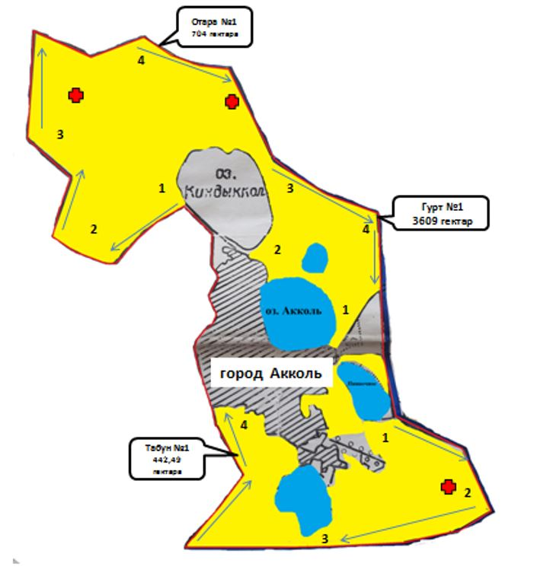

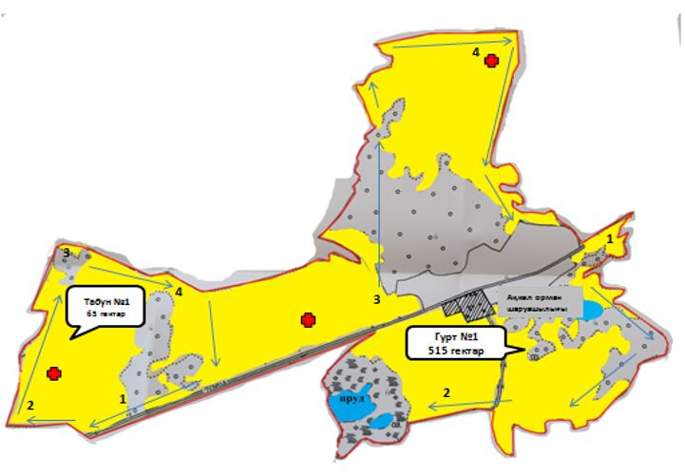

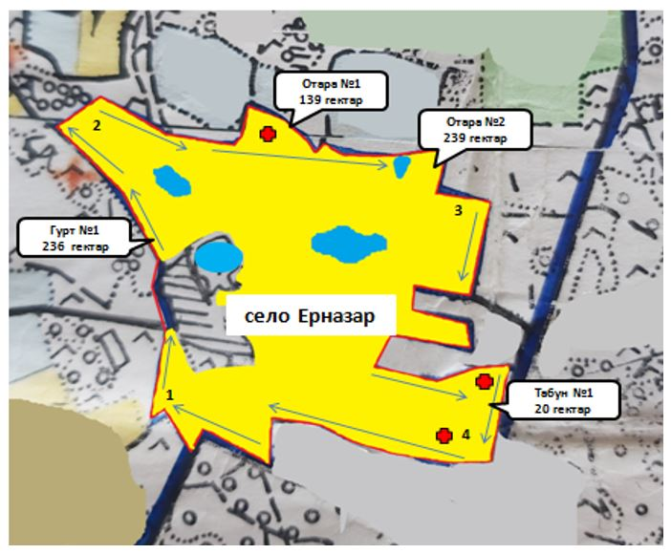

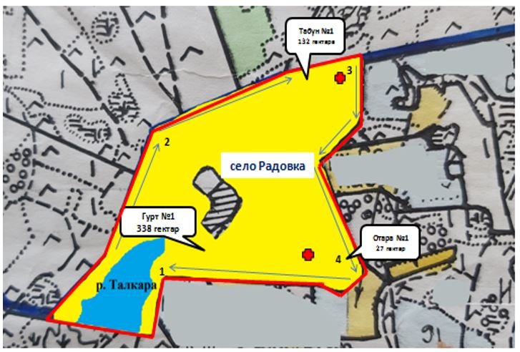

Азат ауылы

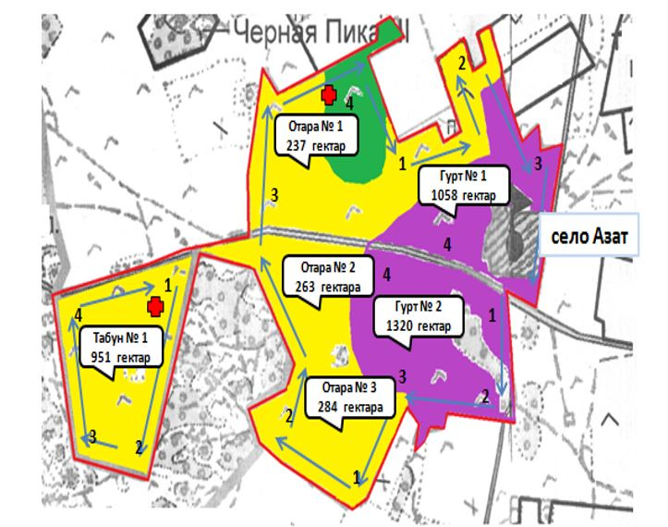

Еңбек ауылдық округі

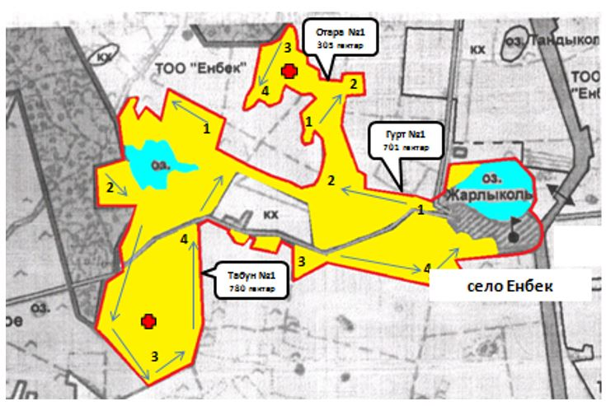

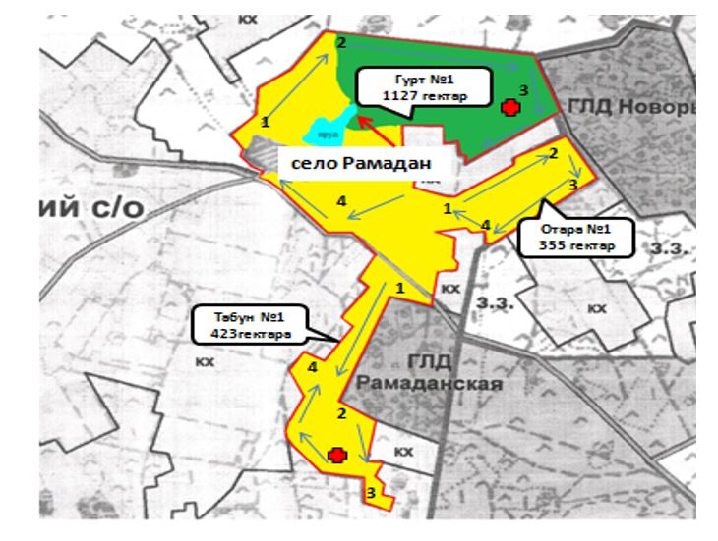

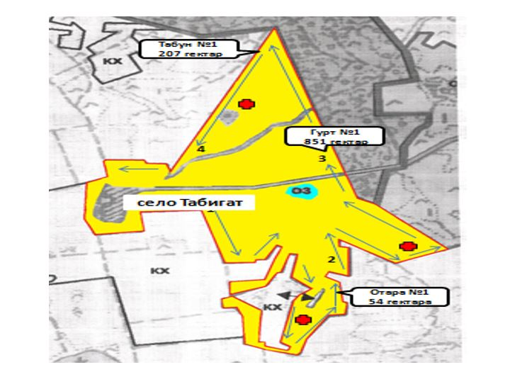

Жалғызқарағай ауылдық округі

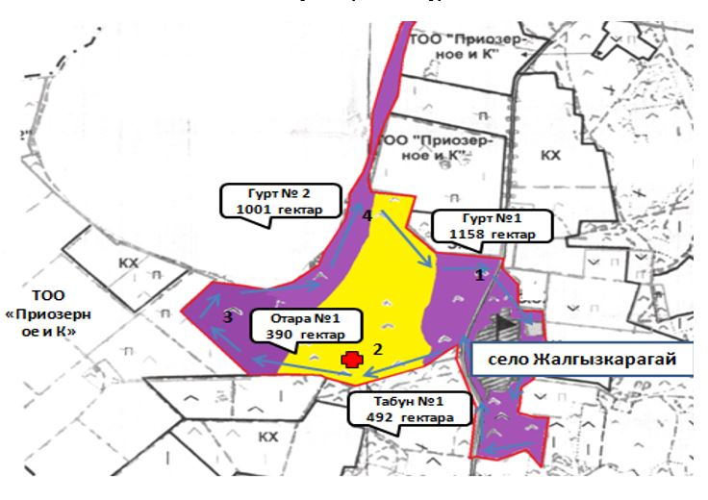

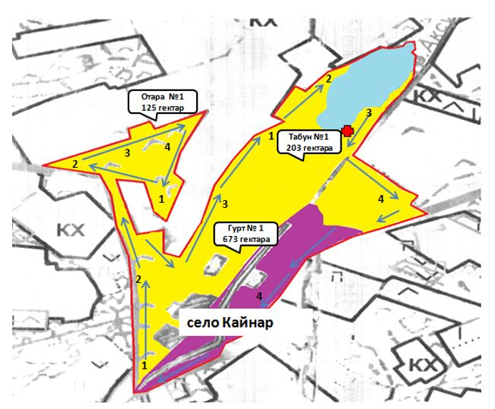

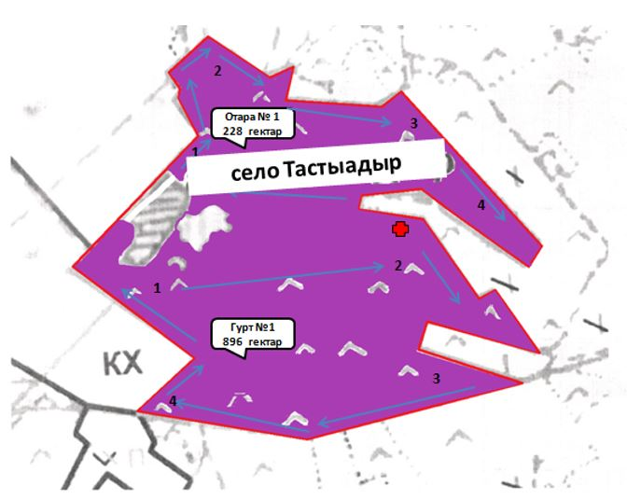

Қарасай ауылдық округі

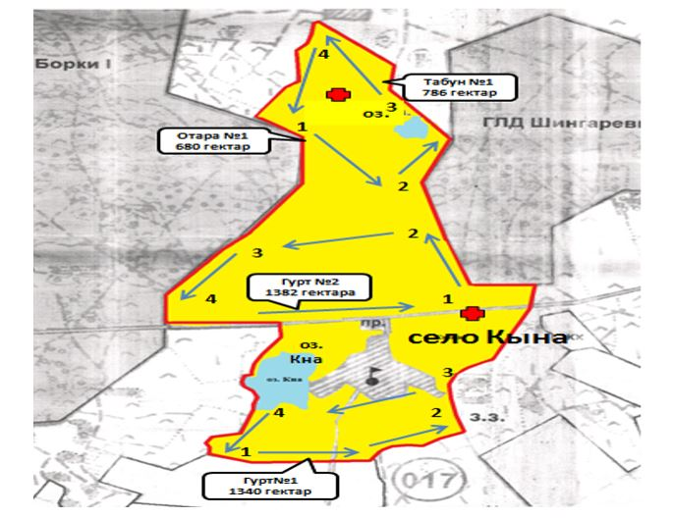

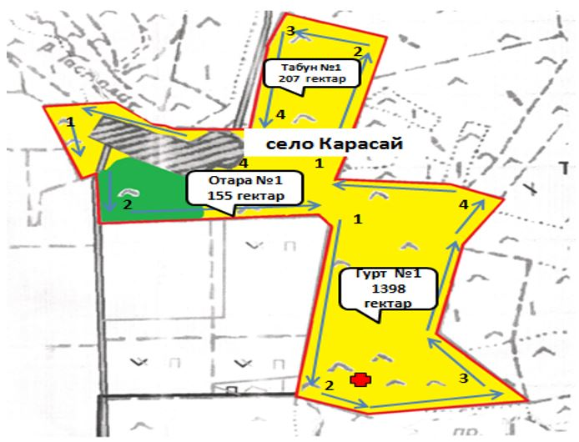

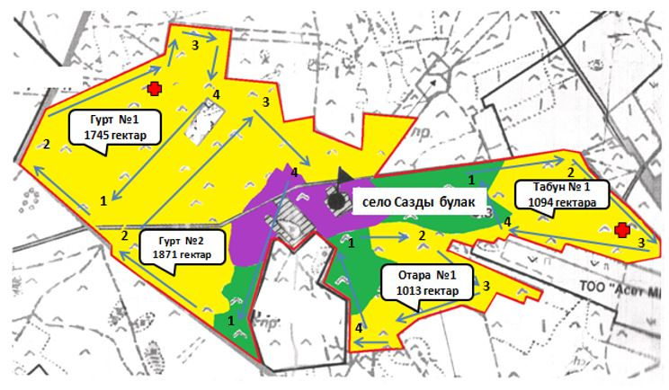

Кеңес ауылдық округі

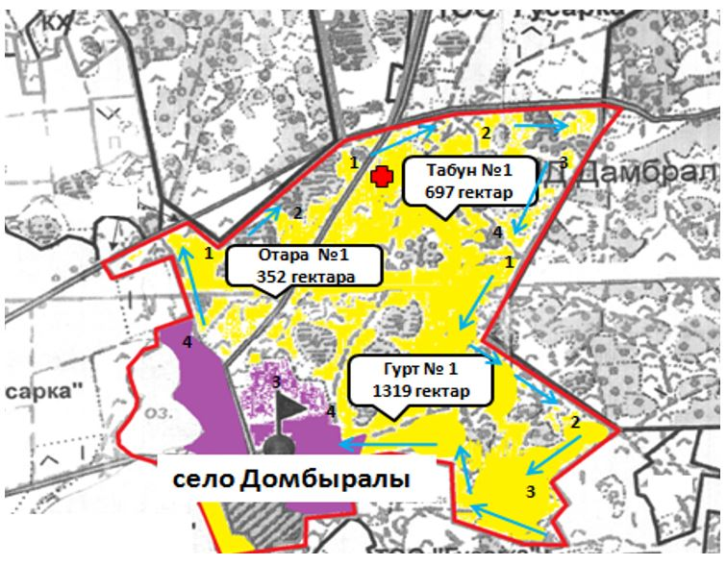

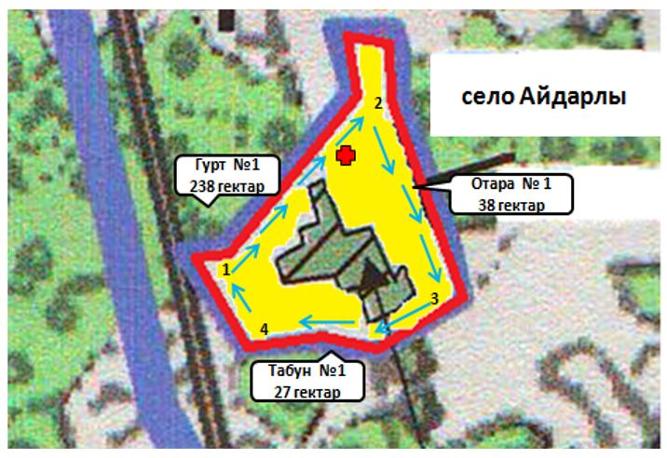

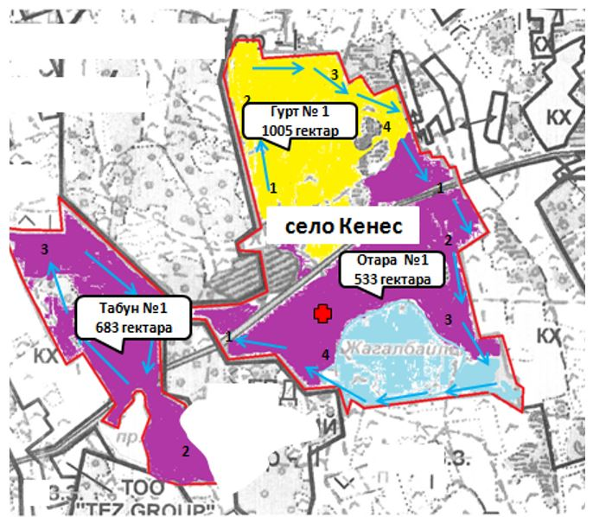

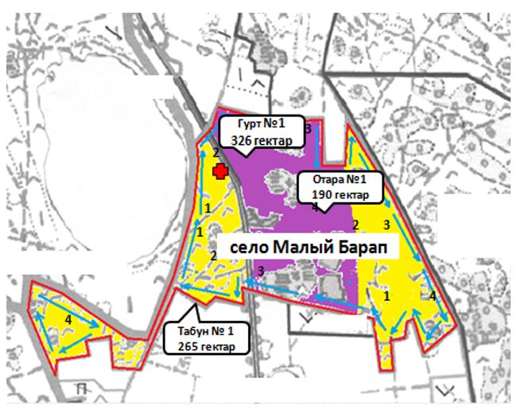

Наумов ауылдық округі

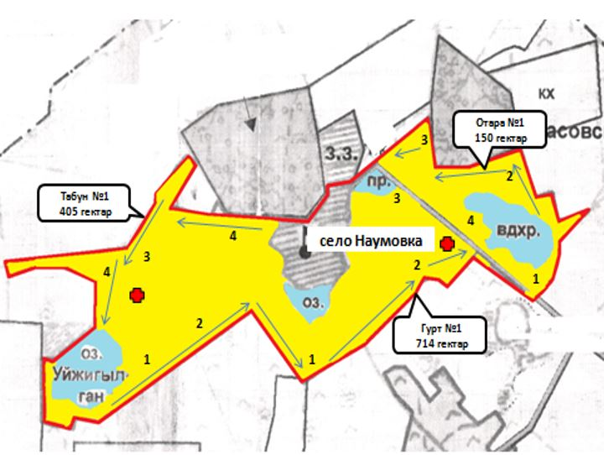

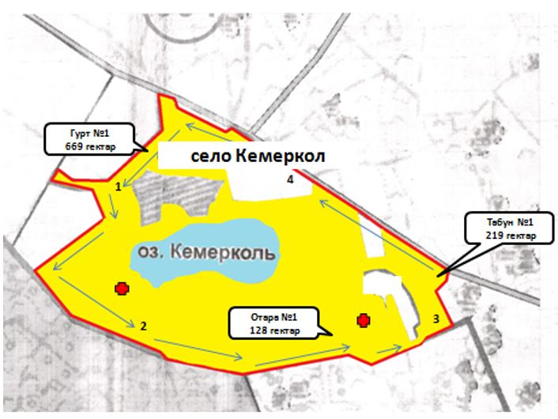

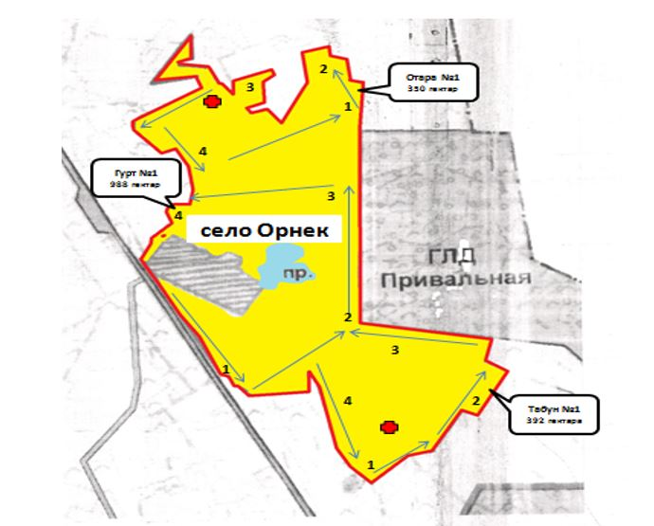

Новорыбин ауылдық округі

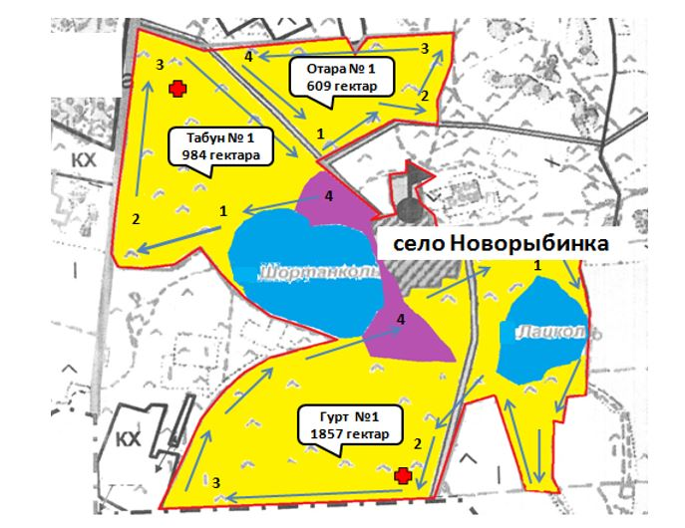

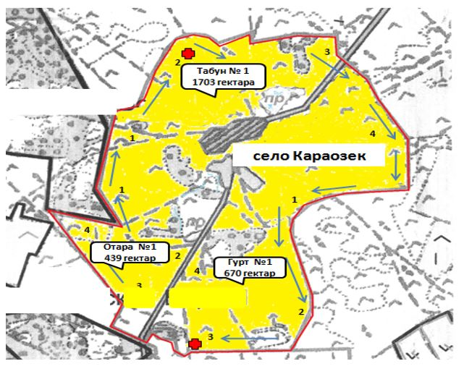

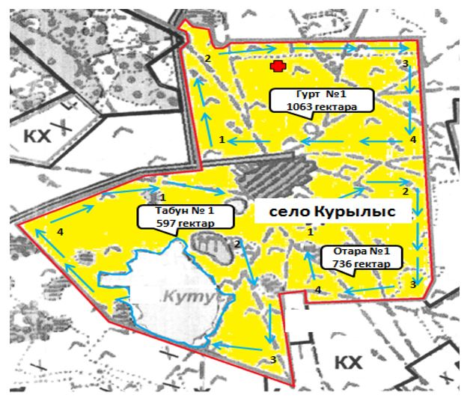

Урюпин ауылдық округі

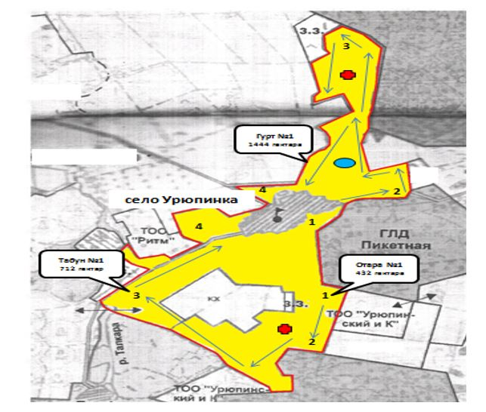

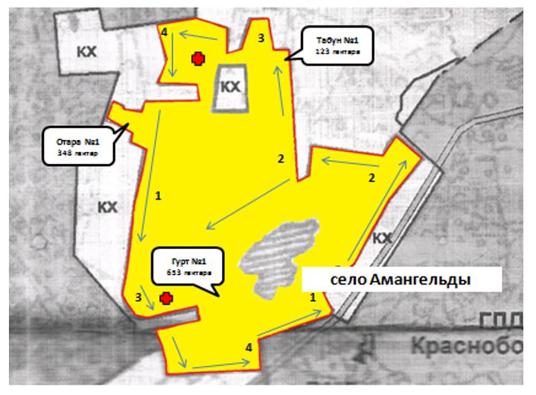

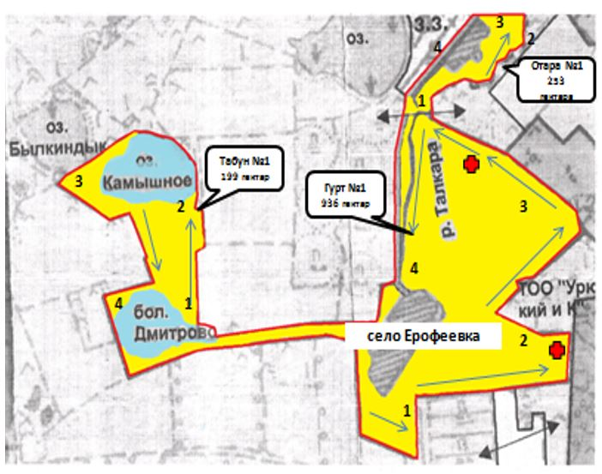

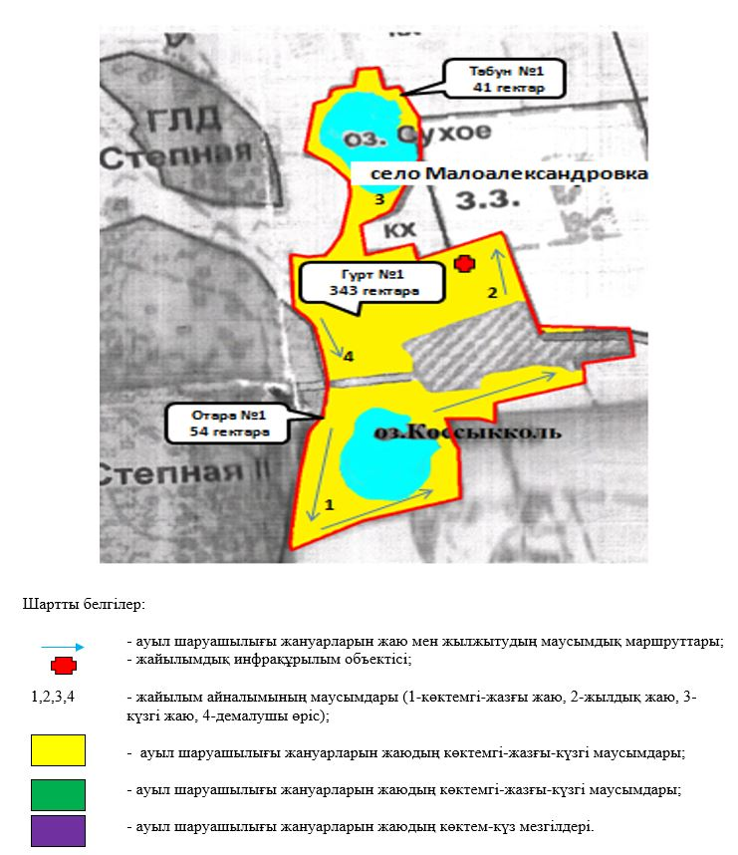

Ақкөл ауданы бойынша
2021-2022 жылдарға арналған
жайылымдарды басқару
және оларды пайдалану
жөніндегі жоспарға
3-қосымша
Жайылымдардың, оның ішінде маусымдық жайылымдардың сыртқы және ішкі шекаралары мен алаңдары, жайылымдық инфрақұрылым объектілері белгіленген Карта

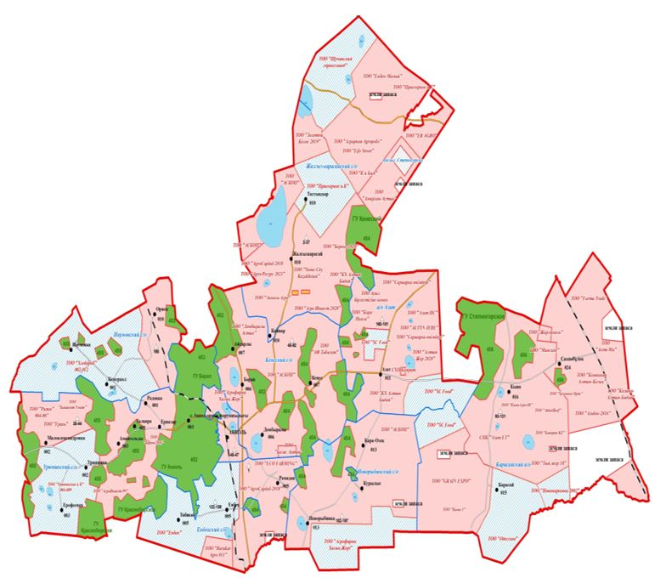

Ақкөл ауданы бойынша ауыл шаруашылығы мақсатындағы жер көлемі 512737,71 гектарды құрайды.
Оның ішінде жайылымдық алқаптар 272 922,3 гектар, оның ішінде маусымдық жайылымдар 176 300 гектар, жайылымдардың сыртқы шекаралары 115 600 гектар, жайылымдардың ішкі шекаралары 83 400 гектар. Елді мекендер жерлеріндегі жайылымдар 55 776,72 гектар, өндіріс, көлік, қорғаныс, байланыс және басқа да бағыттағы жерлерде 336,01 гектар, орман қоры жерлерінде 40 752,5 гектар, босалқы жерлерде 56 282,48 гектар.

Ақкөл ауданы бойынша
2021-2022 жылдарға арналған
жайылымдарды басқару
және оларды пайдалану
жөніндегі жоспарға
4-қосымша
Жайылым пайдаланушылардың су тұтыну нормасына сәйкес жасалған су көздеріне (көлдерге, өзендерге, тоғандарға, копандарға, суару немесе суландыру каналдарына, құбырлы немесе шахталы құдықтарға) қол жеткізу схемасы
Бір ауыл шаруашылығы жануарына суды тұтынудың орташа тәуліктік нормасы: ірі қара мал – 100 литр, жылқы-80 литр, ұсақ мал - 10 литр.
Аудан аумағында суару немесе суландыру каналдары жоқ.
Ақкөл қаласы

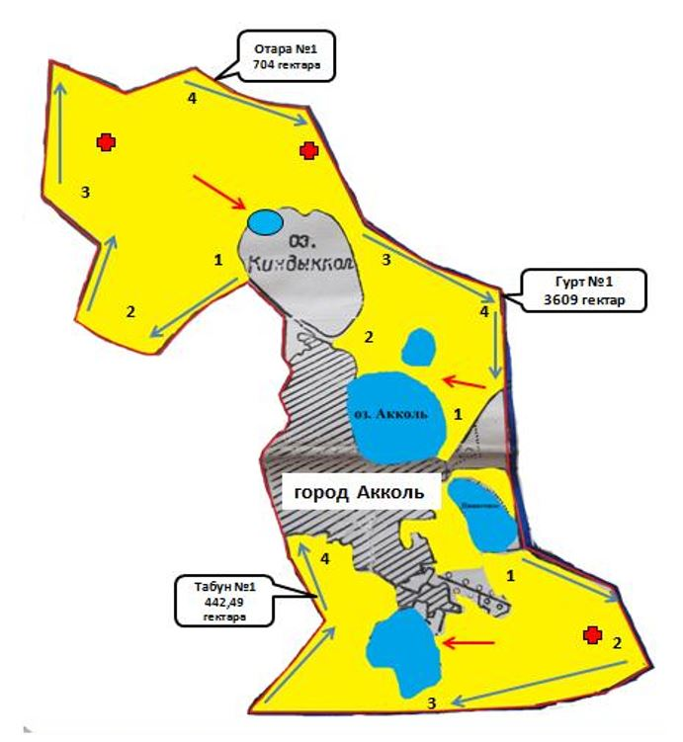

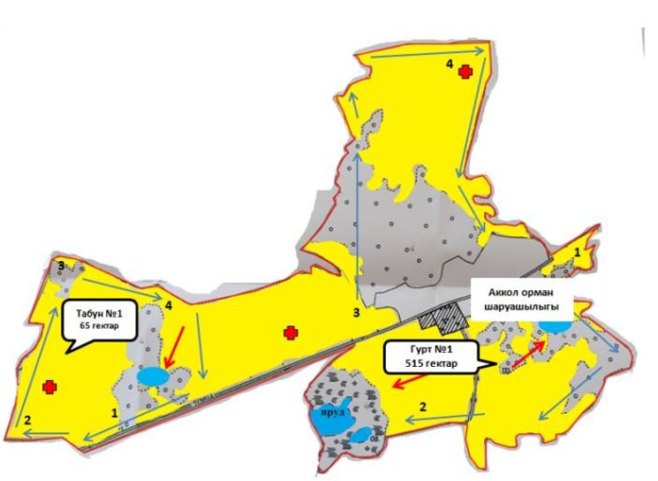

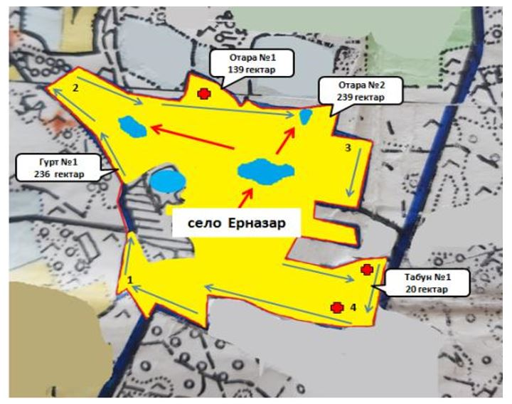

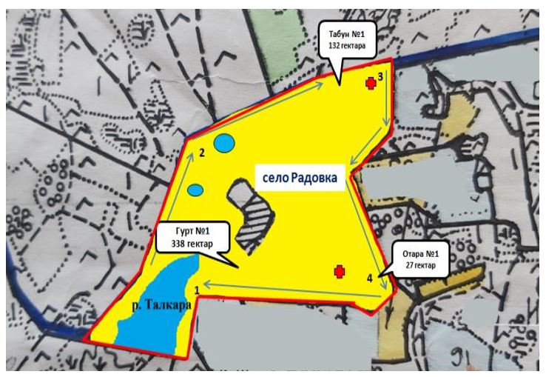

Азат ауылы

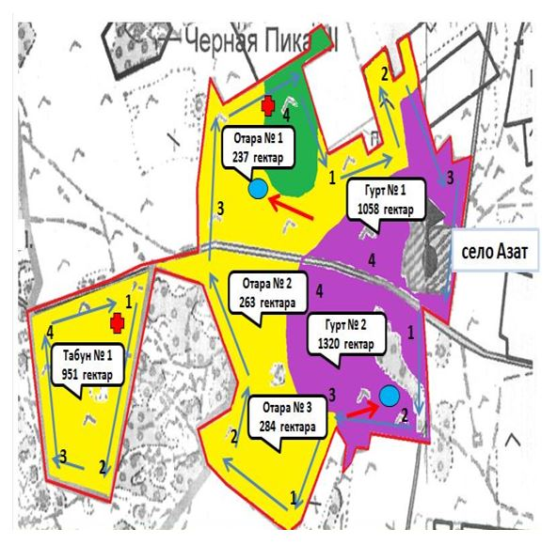

Еңбек ауылдық округі

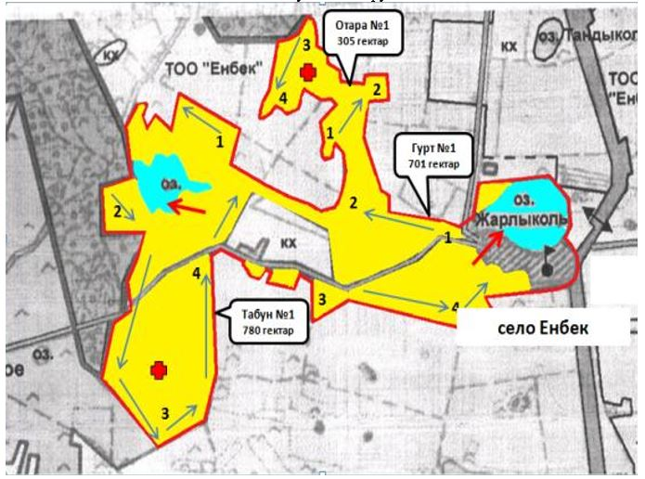

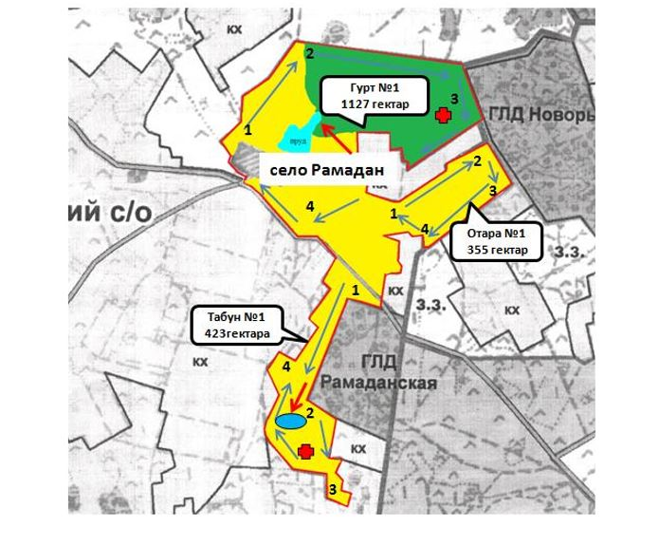

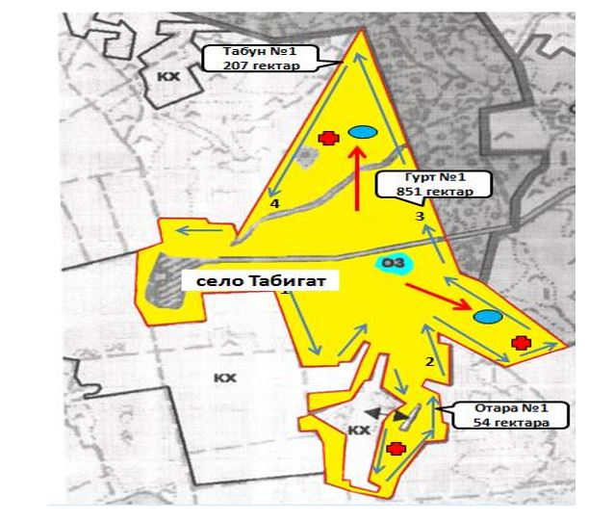

Жалғызқарағай ауылдық округі

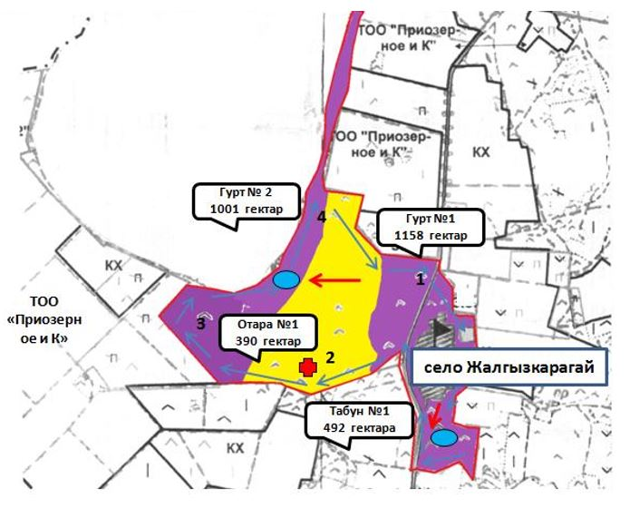

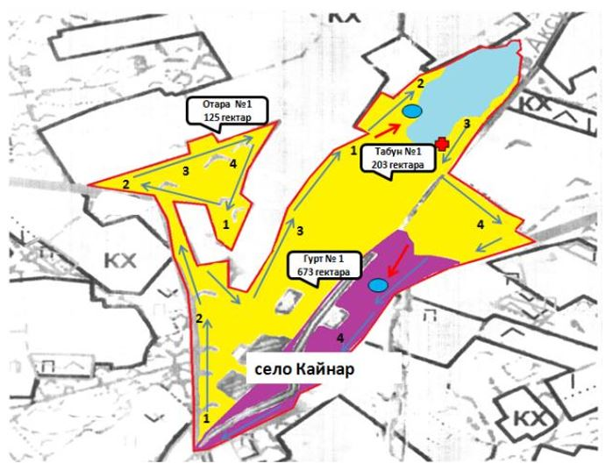

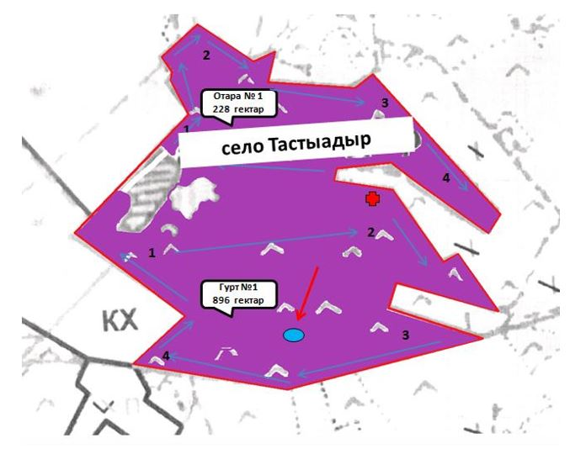

Қарасай ауылдық округі

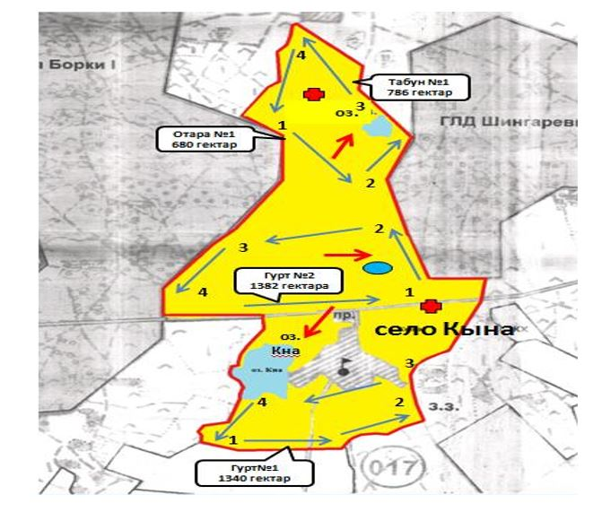

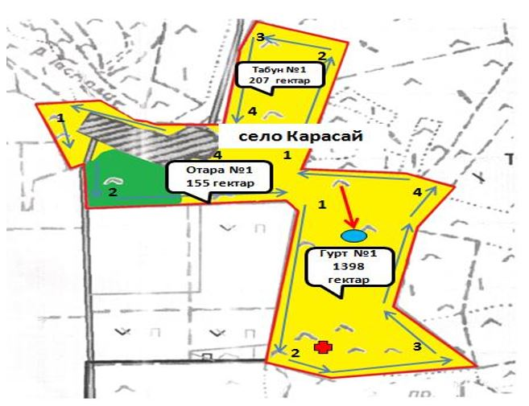

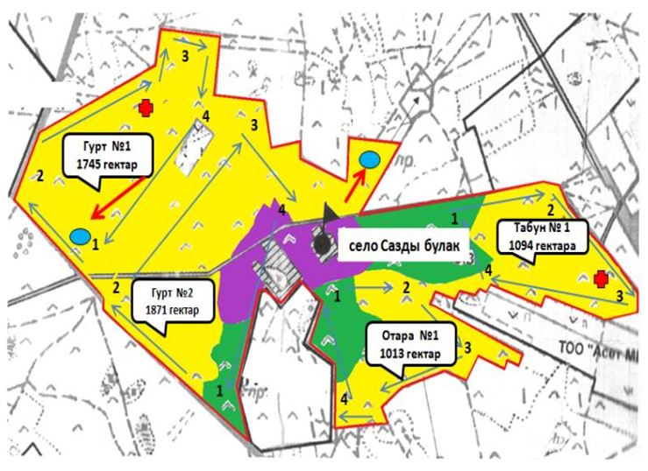

Кеңес ауылдық округі

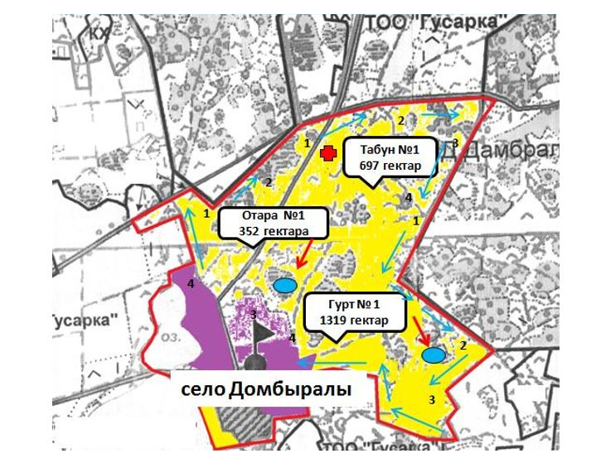

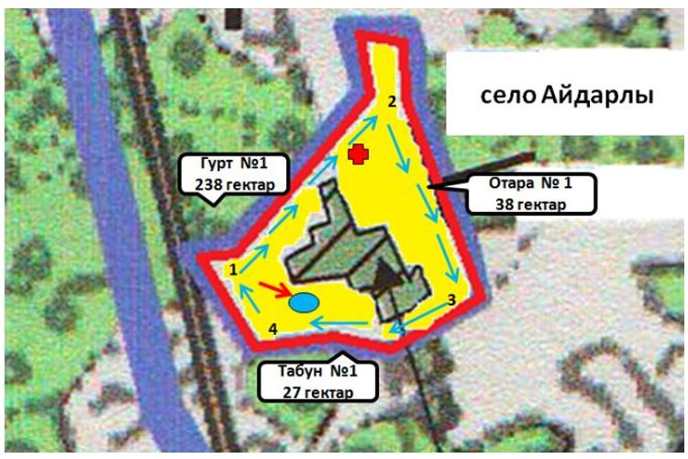

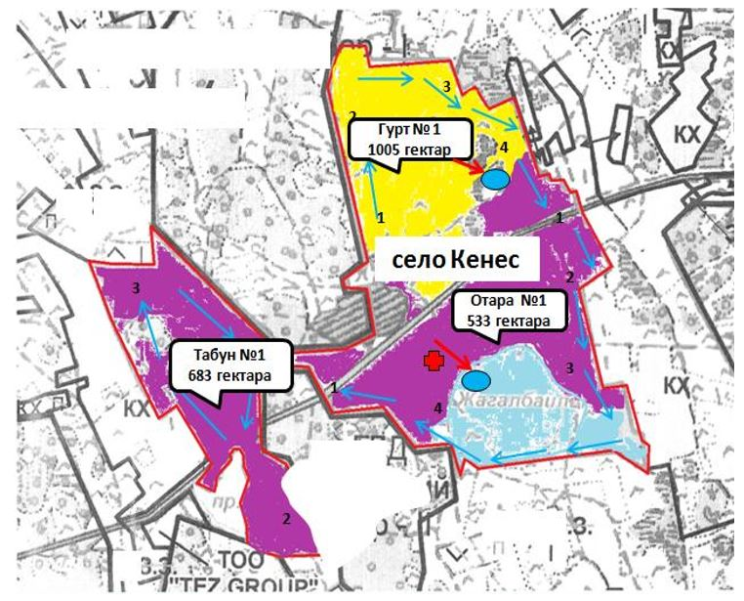

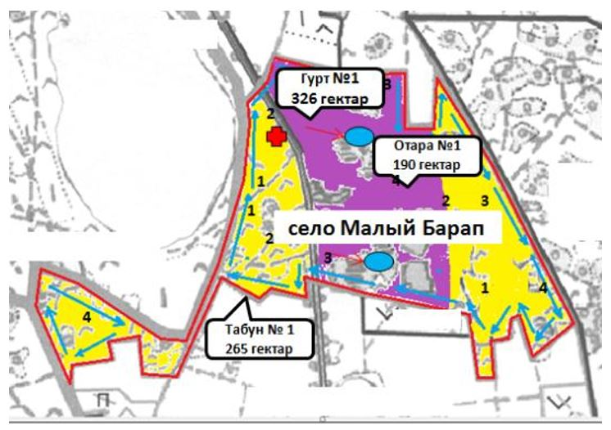

Наумов ауылдық округі

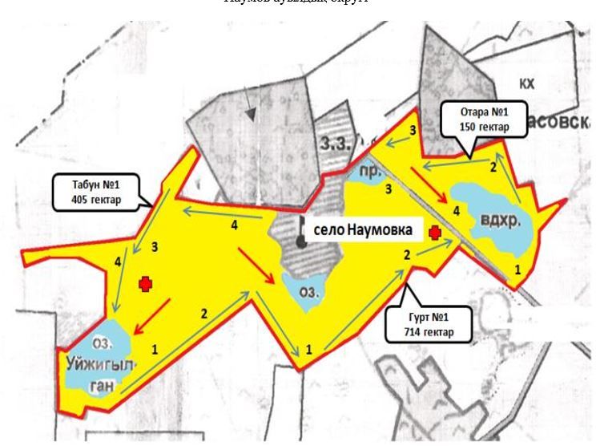

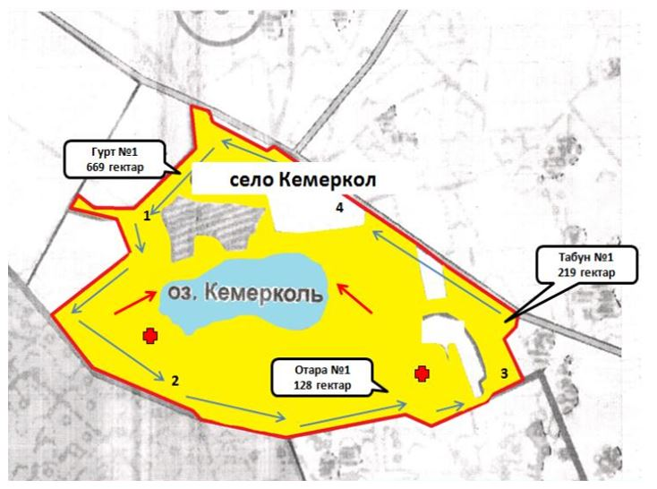

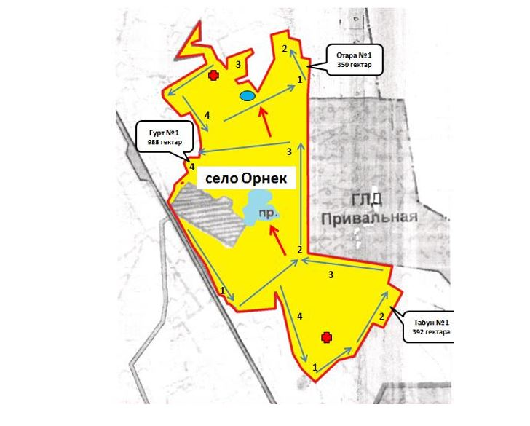

Новорыбин ауылдық округі

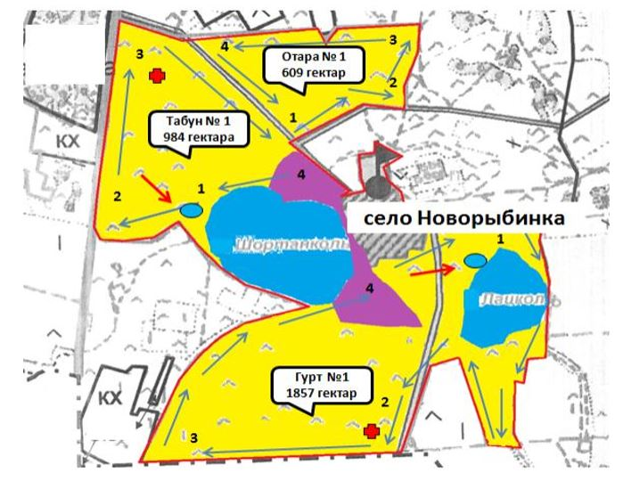

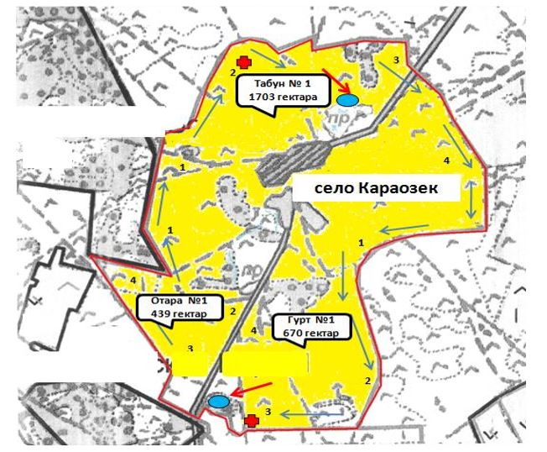

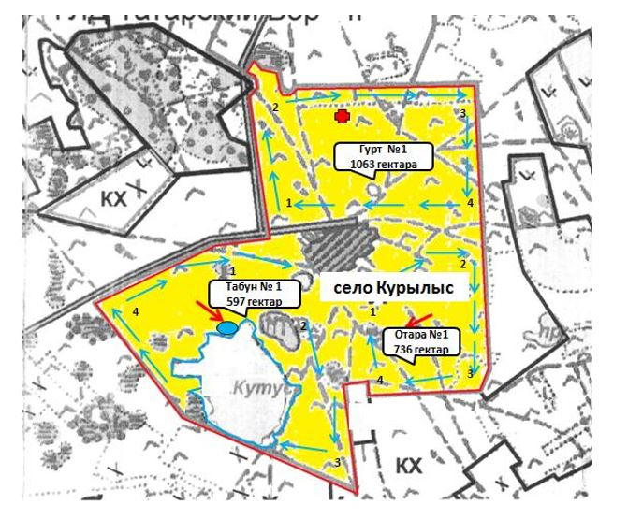

Урюпин ауылдық округі

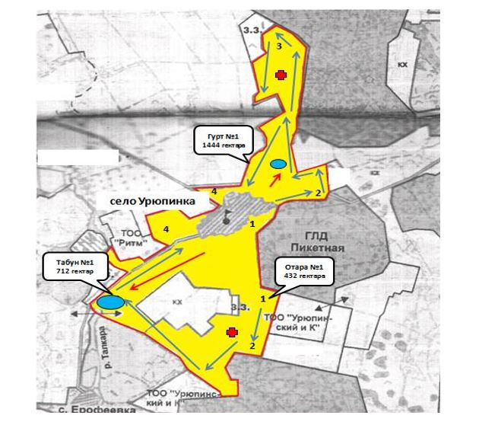

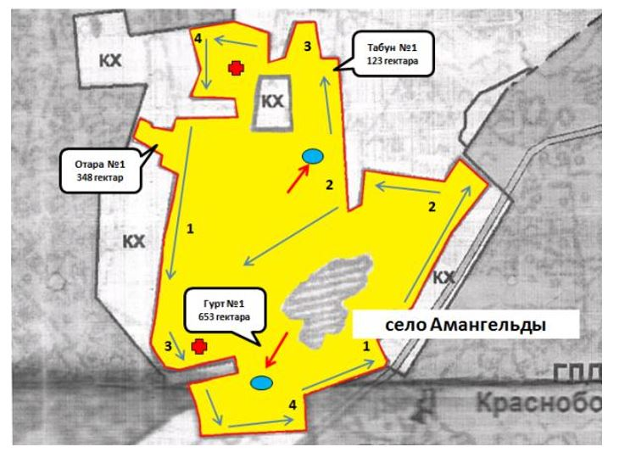

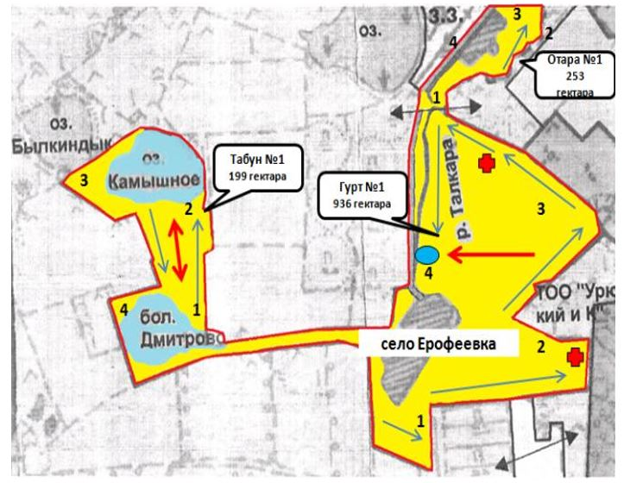

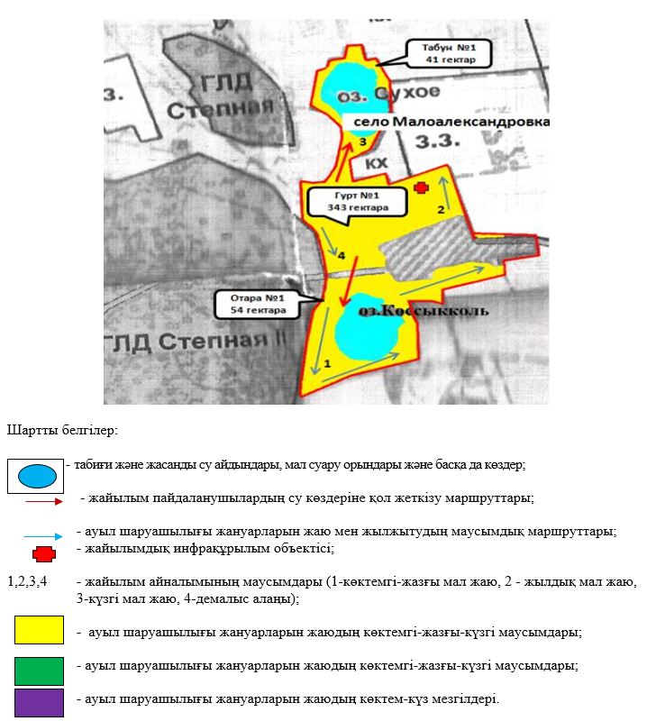

Ақкөл ауданы бойынша
2021-2022 жылдарға арналған
жайылымдарды басқару
және оларды пайдалану
жөніндегі жоспарға
5-қосымша
Жайылымы жоқ жеке және (немесе) заңды тұлғалардың ауыл шаруашылығы жануарларының мал басын орналастыру үшін жайылымдарды қайта бөлу және оны берілетін жайылымдарға ауыстыру схемасы
Қарасай ауылдық округі

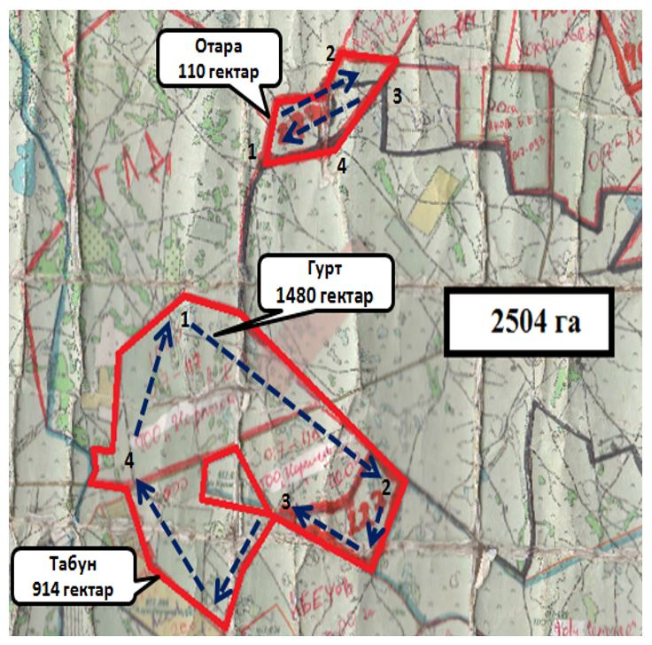

Кеңес ауылдық округі

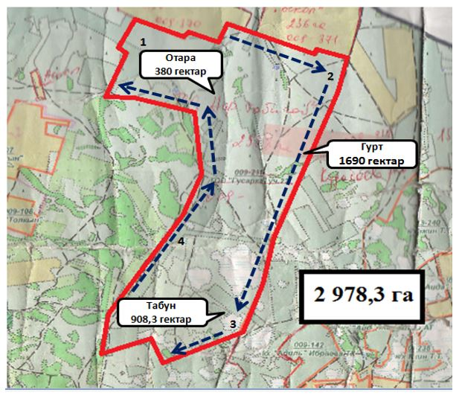

Жалғызқарағай ауылдық округі

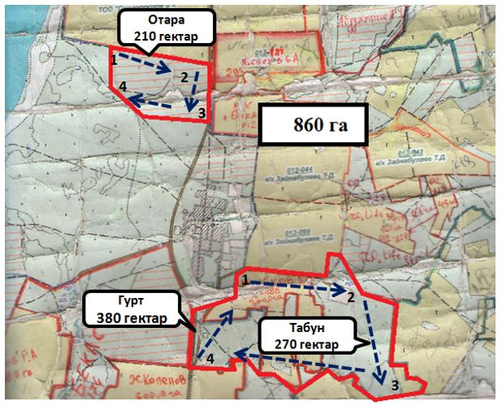

Новорыбин ауылдық округі

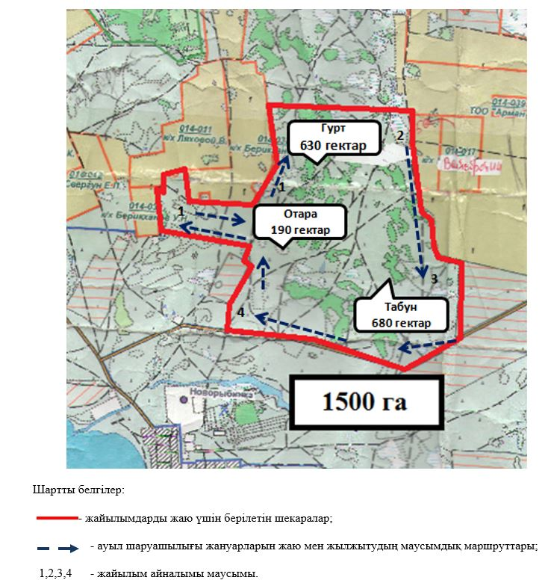

Ақкөл ауданы бойынша
2021-2022 жылдарға арналған
жайылымдарды басқару
және оларды пайдалану
жөніндегі жоспарға
6-қосымша
Ауыл, ауылдық округ маңында орналасқан жайылымдармен қамтамасыз етілмеген жеке және (немесе) заңды тұлғалардың ауыл шаруашылығы жануарларының мал басын шалғайдағы жайылымдарға орналастыру схемасы
Қарасай ауылдық округі

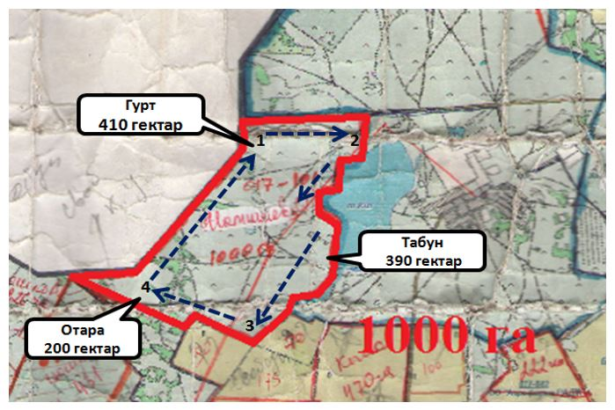

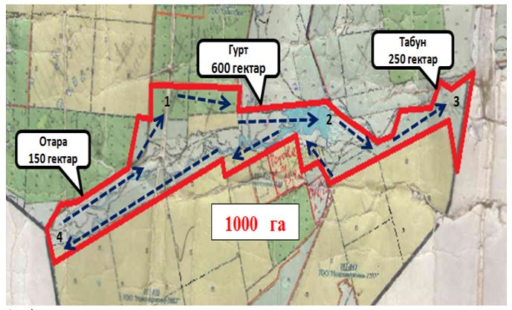

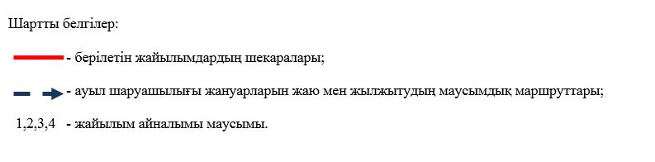

Ақкөл ауданы бойынша
2021-2022 жылдарға арналған
жайылымдарды басқару
және оларды пайдалану
жөніндегі жоспарға
7-қосымша
Ауыл шаруашылығы жануарларын жаю мен жылжытудың маусымдық маршруттарын белгілейтін жайылымдарды пайдалану жөніндегі күнтізбелік кесте
№ | Ақкөл ауданы қаласының, ауылының, ауылдық округінің атауы | 2021 жылғы қашалар саны
 |  | 1 көктемгі | 2 көктемгі-жазғы | 3 көктемгі-жызғы-күзгі | 4 күзгі
1 | 2 | 3 | 4 | 5 | 6
1 | Ақкөл қаласы | көктемгі-жазғы маусым | жазғы маусым | жазғы-күзгі маусым | демалатын қаша
2 | Азат ауылы | көктемгі-жазғы маусым | жазғы маусым | жазғы-күзгі маусым | демалатын қаша
3 | Еңбек ауылдық округі | көктемгі-жазғы маусым | жазғы маусым | демалатын қаша | жазғы-күзгі маусым
4 | Жалғызқарағай ауылдық округі | көктемгі-жазғы маусым | демалатын қаша | жазғы маусым | жазғы-күзгі маусым
5 | Қарасай ауылдық округі | демалатын қаша | көктемгі-жазғы маусым | жазғы маусым | жазғы-күзгі маусым
6 | Кеңес ауылдық округі | көктемгі-жазғы маусым | жазғы маусым | жазғы-күзгі маусым | демалатын қаша
7 | Наумов ауылдық округі | көктемгі-жазғы маусым | жазғы маусым | демалатын қаша | жазғы-күзгі маусым
8 | Новорыбин ауылдық округі | көктемгі-жазғы маусым | демалатын қаша | жазғы маусым | жазғы-күзгі маусым
9 | Урюпин ауылдық округі | демалатын қаша | көктемгі-жазғы маусым | жазғы маусым | жазғы-күзгі маусым
кестенің жалғасы
2022 жылғы қашалар саны
1 көктемгі | 2 көктемгі-жазғы | 3 көктемгі-жызғы-күзгі | 4 күзгі
7 | 8 | 9 | 10
көктемгі-жазғы маусым | жазғы маусым | демалатын қаша | жазғы-күзгі маусым
демалатын қаша | көктемгі-жазғы маусым | жазғы маусым | жазғы-күзгі маусым
көктемгі-жазғы маусым | жазғы маусым | жазғы-күзгі маусым | демалатын қаша
көктемгі-жазғы маусым | жазғы маусым | демалатын қаша | жазғы-күзгі маусым
көктемгі-жазғы маусым | демалатын қаша | жазғы маусым | жазғы-күзгі маусым
көктемгі-жазғы маусым | жазғы маусым | демалатын қаша | жазғы-күзгі маусым
көктемгі-жазғы маусым | жазғы маусым | жазғы-күзгі маусым | демалатын қаша
көктемгі-жазғы маусым | жазғы маусым | демалатын қаша | жазғы-күзгі маусым
көктемгі-жазғы маусым | демалатын қаша | жазғы маусым | жазғы-күзгі маусым

© 2012. Қазақстан Республикасы Әділет министрлігінің «Қазақстан Республикасының Заңнама және құқықтық ақпарат институты» ШЖҚ РМК

